Nos scripts shell…

# Introduction

Nos nouvelles machines Datastage engine Unix bénéficient d’un système d’exploitation moins permissif que les versions précédentes.

Typiquement, il n’est plus possible d’éditer un fichier script directement dans le gestionnaire de fichiers « winscp ».

Les administrateurs de ces machines nous ont quand même laissé quelques … biais pour pouvoir travailler.

Il n’est plus possible de s’identifier sur ces machines avec un utilisateur banalisé / système, tel cdapzucf0ten par exemple. Désormais, nous devons nous connecté avec notre identifiant personnel, de type administrateur.

Pour le connaître, voir votre profil (*self*) MOUV[1].

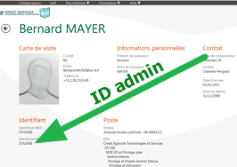

# Connexion

Connectez-vous par winscp à la machine unix avec votre identifiant ETAnnnn

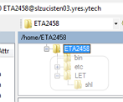

Vous obtenez cet écran, sans la partie grisée, ajoutée plus tard.

Vous pouvez lire les répertoires contenant les scripts, ainsi que les fichiers que vous y trouverez.

Vous avez même le droit d’exécution ! Mais, vous le feriez sous votre identité, sans l’environnement de l’utilisateur.

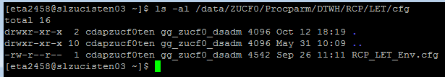

On constate le « x » pour tout le monde …

Toutefois, on ne peut pas y écrire !

Récapitulons : Pas de connexion avec l’utilisateur système, ignorance de son mot de passe, permission d’exécution à tous, autorisation par le système d’utiliser les changements d’identité (su et sudo).

Pour éditer confortablement les fichiers, avec de la coloration syntaxique, la souris, copier-coller de ce que l’on veut, etc. Une solution peut-être la suivante :

# Solution

Avec quelques petits scripts (en annexe), on peut faire ce qui suit.

## Appropriation

Copier les fichiers vers votre répertoire personnel de la machine Unix, en respectant leurs droits, avec la commande rsync par exemple.

Là, ils vous appartiennent, vous pouvez les éditer, avec winscp et notepad++.

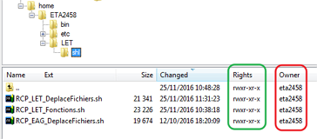

Méthode :

Avec votre propre utilisateur, lancez le script getLet.sh

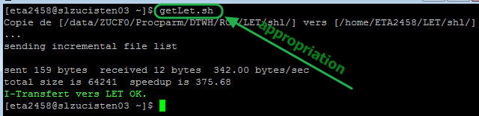

Maintenant, vous éditez le(s) script(s), puis vous les restituez.

## Restitution

Nous allons utiliser un script, pour devenir un utilisateur capable d’écrire dans le répertoire cible et lancer cette copie.

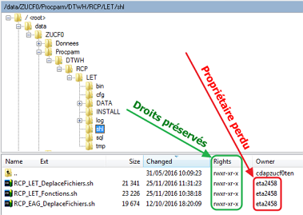

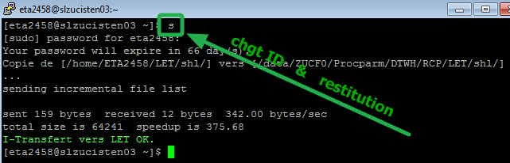

Maintenant, vous allez procéder au test unitaire de votre modification, cela est permis pas les droits, le changement de propriétaire n’est pas gênant.

## Exécution

Pour faire un run, il convient de placer le système dans un état similaire à celui utilisé d’ordinaire. Hors, nous, utilisateurs banalisés, avons un environnement différent de celui attendu.

Ne connaissant pas le mot de passe de l’utilisateur qui fait le run, nous ne pouvons utiliser la commande su avec l’option --login

Nous allons donc utiliser un premier script, qui va permettre d’être identifié comme l’utilisateur souhaité, puis lancer un autre script chargé de faire le run. Ce second script va aussi positionner des variables d’environnements afin de permettre l’exécution.

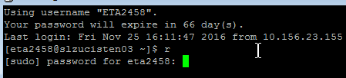

…/…

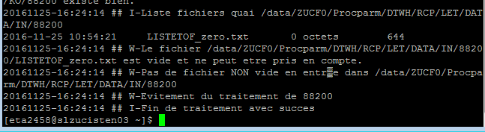

## Finalisation

Remettre l’utilisateur et le groupes propriétaires des fichiers à leurs valeurs nominales.

# Annexes

## getLet.sh

#!/bin/sh

#

# Cette zone du disque appartient a [ cdapzucf0ten ] du groupe [ gg_zucf0_dsadm ]

# sudo chmod +s <setLet.sh> pour que n'importe quel user puisse l'executer comme root

echoDefaut="\033[0m"

echoFatal="\033[41;30;1;5m"

echoKo="\033[31;1m"

echoOk="\033[32;1m"

SrcDir=/data/ZUCF0/Procparm/DTWH/RCP/LET/shl/

TgtDir=/home/ETA2458/LET/shl/

if [ -d ${SrcDir} ]; then

if [ -d ${TgtDir} ]; then

echo -e "Copie de [${SrcDir}] vers [${TgtDir}] ..."

rsync -avur ${SrcDir} ${TgtDir}

if [ $? -eq 0 ]; then

echo -e "${echoOk}I-Transfert vers LET OK. ${echoDefaut}"

else

echo -e "${echoFatal}E-Erreur lors du transfert rsync ! ErrCode $? ${echoDefaut}"

fi

else

echo -e "${echoKo}E-Le repertoire de destination n'existe pas ! ${echoDefaut}"

fi

else

echo -e "${echoKo}E-Le repertoire source n'existe pas ! ${echoDefaut}"

fi

## s

#!/bin/sh

sudo /home/ETA2458/bin/setLet.sh

## setLet.sh

#!/bin/sh

#

# Cette zone du disque appartient a [ cdapzucf0ten ] du groupe [ gg_zucf0_dsadm ]

# sudo chmod +s <setLet.sh> pour que n'importe quel user puisse l'executer comme root

echoDefaut="\033[0m"

echoFatal="\033[41;30;1;5m"

echoKo="\033[31;1m"

echoOk="\033[32;1m"

SrcDir=/home/ETA2458/LET/shl/

TgtDir=/data/ZUCF0/Procparm/DTWH/RCP/LET/shl/

if [ -d ${SrcDir} ]; then

if [ -d ${TgtDir} ]; then

echo -e "Copie de [${SrcDir}] vers [${TgtDir}] ..."

rsync -avur ${SrcDir} ${TgtDir}

if [ $? -eq 0 ]; then

echo -e "${echoOk}I-Transfert vers LET OK. ${echoDefaut}"

else

echo -e "${echoFatal}E-Erreur lors du transfert rsync ! ErrCode $? ${echoDefaut}"

fi

else

echo -e "${echoKo}E-Le repertoire de destination n'existe pas ! ${echoDefaut}"

fi

else

echo -e "${echoKo}E-Le repertoire source n'existe pas ! ${echoDefaut}"

fi

## r

#!/bin/sh

#su --login --command "RCP_LET_DeplaceFichiers.sh" cdapzucf0ten

# On ne connait pas le mot de passe

#sudo -u cdapzucf0ten /data/ZUCF0/Procparm/DTWH/RCP/LET/shl/RCP_LET_DeplaceFichiers.sh

# manque des infos d'environnement

# [eta2458@slzucisten03 ~]$ r

# [sudo] password for eta2458:

# Your password will expire in 66 day(s).

# /data/ZUCF0/Procparm/DTWH/RCP/LET/shl/RCP_LET_DeplaceFichiers.sh: line 86: .: filename argument required

# ligne 86 ==> . ${CMN_GEN_ENV}

# .: usage: . filename [arguments]

# [eta2458@slzucisten03 ~]$

sudo -u cdapzucf0ten /home/ETA2458/bin/runLet.sh

## runLet.sh

#!/bin/sh

source /home/ETA2458/etc/LET/LET_fakeIn.cfg

cd /data/ZUCF0/Procparm/DTWH/RCP/LET/

RCP_LET_DeplaceFichiers.sh

# RCP_EAG_DeplaceFichiers.sh

1. Aujourd’hui (novembre 2016), Vincent Ambroise doit demander quelque chose à quelqu’un ( ?) afin de finaliser la prise en compte de cet identifiant sur les machines Unix.